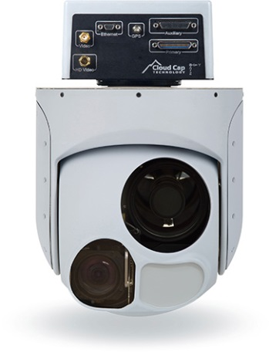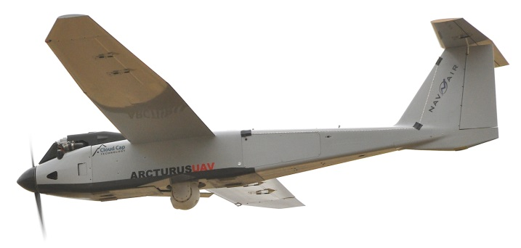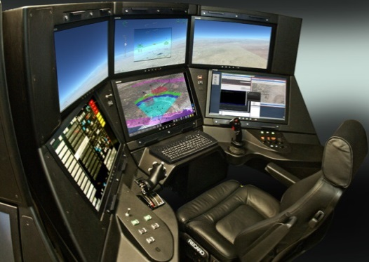

Plataforma Gimbal

Aviónica del vehículo

Estación de control en tierra

Conexión de

Radiofrecuencia

Bus CAN